|  |  |  |  |  |  |  |  |  |  |  |  |  |
| --- | --- | --- | --- | --- | --- | --- | --- | --- | --- | --- | --- | --- |
| |  |  | | --- | --- | |  |  | | МИНОБРНАУКИ РОССИИ | | | | Федеральное государственное бюджетное образовательное учреждение  высшего образования  **«МИРЭА – Российский технологический университет»**  **РТУ МИРЭА** | | | |  | | | |  |

**Институт кибербезопасности и цифровых технологий**

**Кафедра информатики**

|  |  |
| --- | --- |
| **ОТЧЕТ ПО ПРАКТИЧЕСКОЙ РАБОТЕ** | |
| **по дисциплине** | |
| **«Системы искусственного интеллекта и большие данные»**  «Рабочая тетрадь №1. Части 1-3» | |
|  | |
| Выполнил студент группы АААА-01-23 | *Фамилия Имя Отчество* |

|  |  |  |
| --- | --- | --- |
| Работа выполнена | «__»_______2025 г. |  |
|  |  |  |
|  |  |  |

МОСКВА 2025

Оглавление

Оглавление 2

Введение 3

Основная часть 3

Практическое задание №1 3

Практическое задание №2 4

Практическое задание №3 4

Практическое задание №4 4

Практическое задание №… 4

Заключение 4

# Введение

Практическая работа посвящена изучению возможностей аналитической платформы Loginom, предназначенной для обработки, анализа и моделирования данных. Целью данной практической работы является ознакомление с программой Loginom, ее интерфейсом, функциональными возможностями и основными методами работы с данными.

# Основная часть

## Практическое задание №1

В область построения добавлен компонент «Текстовый файл» для которого в настройках Узла был задан путь к файлу импорта практического задания «Потребление электрической энергии.txt» (параметр «Имя файла») путем нажатия на символ троеточия:

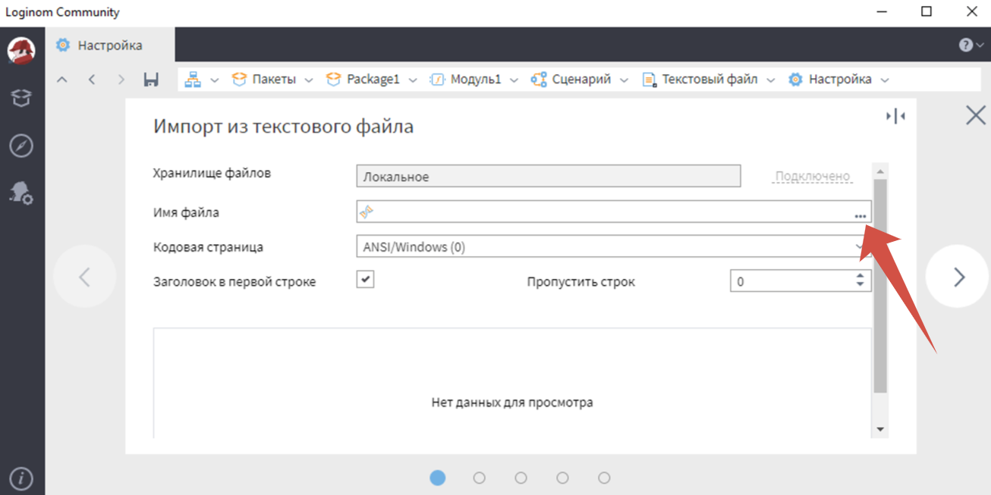

Рисунок 1 – Окно настройки компонента «Текстовый Файл»

Для данного файла была определена кодировка «Кириллическая (1251)», путем выбора параметра в поле «Кодовая страница», представленного на Рисунке 2.

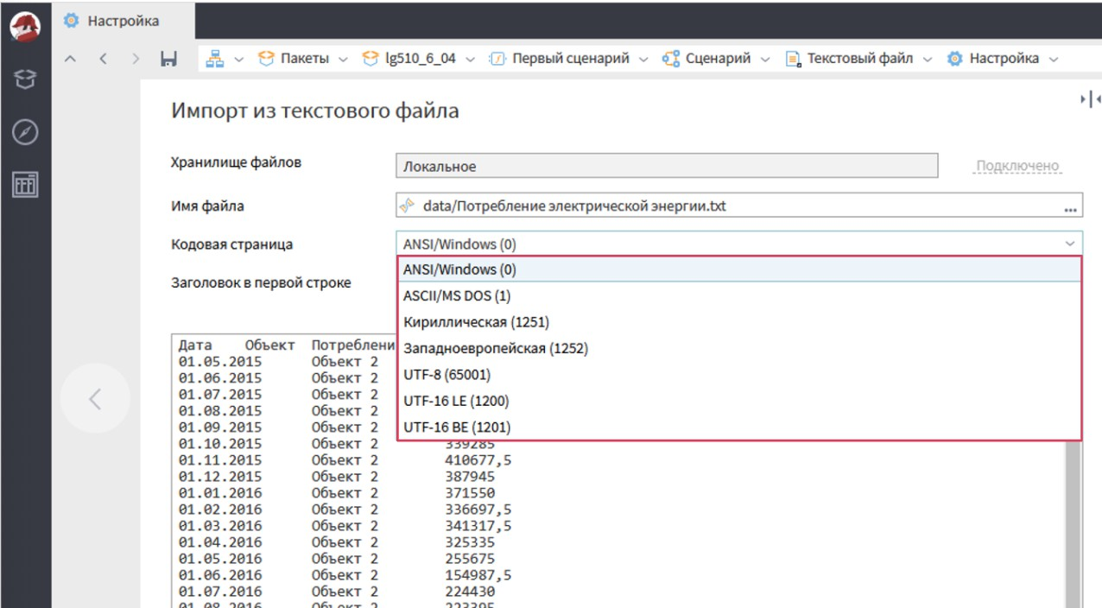

Рисунок 2 – Поле «Кодовая страница» с выбором кодировки.

# Практическое задание №2&3

Добавим в область построения узел **Фильтр строк**.

Создадим связь между узлом импорта и узлом фильтр строк.

Перейдем в настройки узла.  
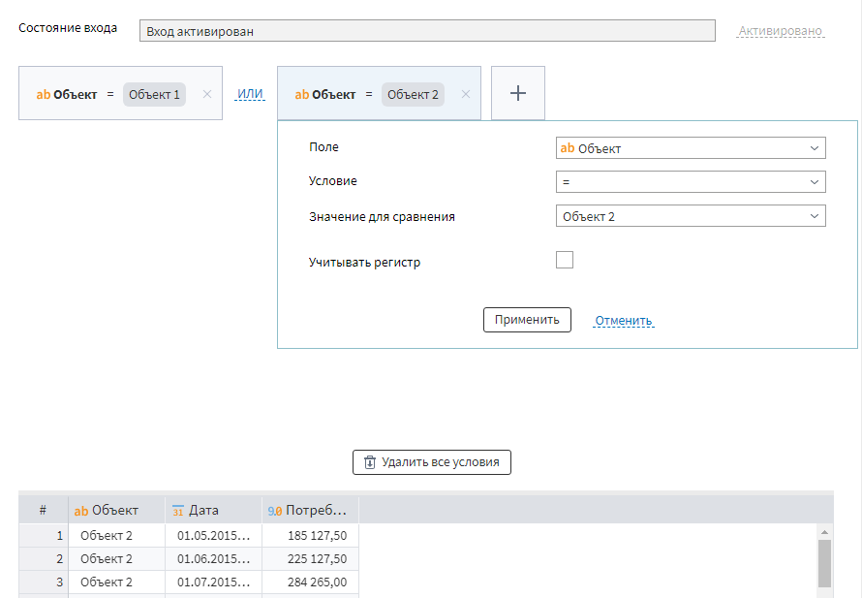

Запустим обработку, нажав на **Активировать узел** в узле **Фильтр строк**.

Быстрый просмотр.  
Появится набор данных, состоящий из 73 строк, содержащий те записи, у которых в поле Объект было указано значение Объект 1 или Объект 2. Остальные записи можно посмотреть на втором порте фильтра  
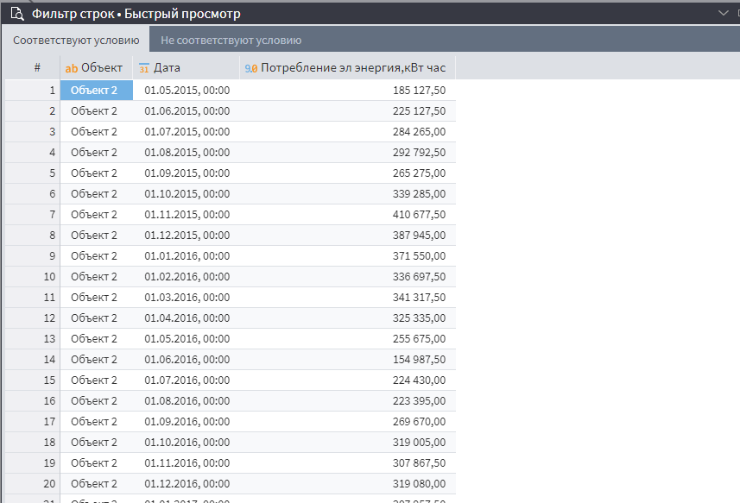

# Практическое задание №4&5

Добавим к сценарию компонент Сортировка, позволяющий отсортировать

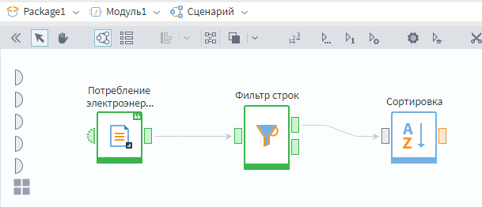набор данных последовательно по нескольким полям. Свяжем узел **Фильтр строк** с узлом **Сортировка**.

Перейдём в настройки узла **Сортировка**Выделим поле **Потребление эл энергии** и нажмём кнопку **Добавить**.

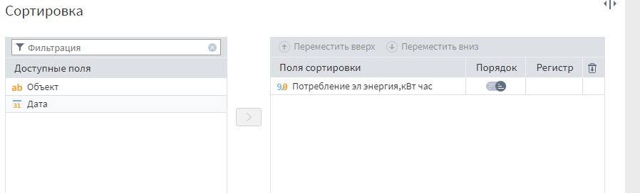

Посмотрим результирующий набор данных после двух узлов. Набор данных отсортирован в порядке возрастания потребления электроэнергии.

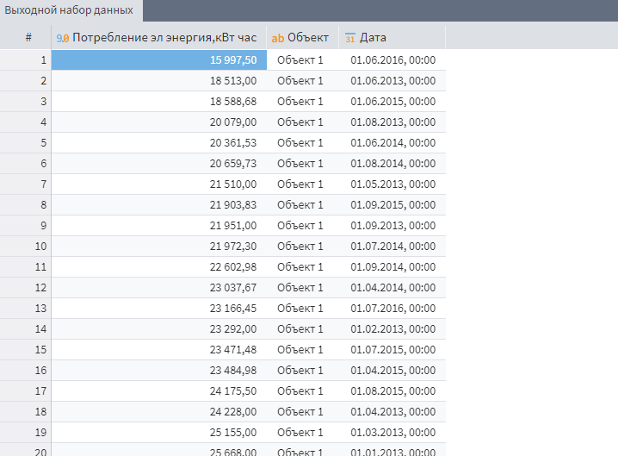

Создадим узел экспорта в Loginom Data файл. При экспорте по умолчанию выгружаются все поля. Если же необходимо выгрузить какие-то конкретные поля, это можно настроить с помощью настройки входного поля.  
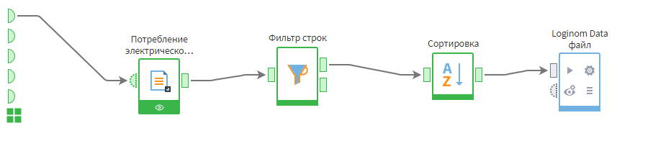

Откроется окно настройки **Экспорт в Loginom Data файл**.

В поле **Имя файла** можно выбрать папку для сохранения файла или сам файл, используя многоточие в строке. При экспорте можно сохранить данные в существующий или создать новый файл.

## Практическое задание №6

В новый сценарий перенесём компоненты **Калькулятор** и **Loginom Data файл**, в котором настроем импорт данных из набора данных **Продажи по чекам.lgd**. Переименуем **Loginom Data файл** в **Продажи по чекам**. Свяжем входной порт узла **Калькулятор** с выходным портом узла импорта **Продажи по чекам**.

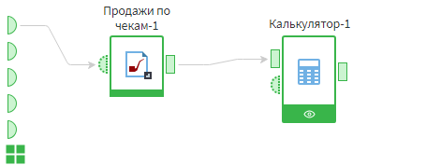  
  
В области кода выражения зададим формулу нахождения текущей даты. Функцию можно выбрать из списка мышкой или ввести с клавиатуры.

В **Категории** выбрать **Дата/Время** и в списке функций – **Today()** – функция, возвращающая текущую дату.

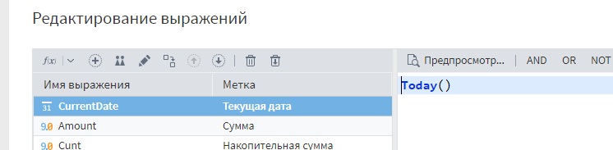  
В набор данных есть поля **Цена** и **Количество**. Для расчета суммы необходимо перемножить их. Чтобы добавить поля в формулу, их нужно перенести в область кода так же, как и функции: перетаскиванием или двойным щелчком мыши по названию.

В области кода появятся поля. Для умножения необходимо поставить между ними знак *

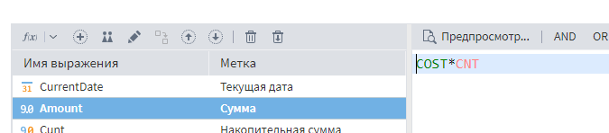  
Создадим ещё одно выражение для накопительной суммы.

Чтобы рассчитать накопительную сумму по созданному полю, нужно воспользоваться функцией **CumulativeSum()**. Используя данную функцию необходимо поставить флажок **Кэшировать**.

Прописать код для данного выражения **CumulativeSum(“Amount”).**

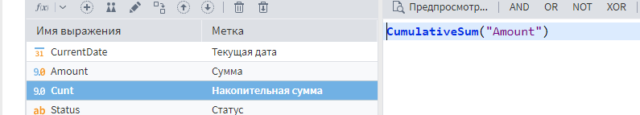

## Практическое задание №7

Новое выражение необходимо отредактировать и указать тот тип данных, который имеют аргументы функции. Т.к. результатом функции **IF()** являются строковые значения **001** и **002**, для выражения необходимо указать строковый тип. Если оставить вещественный тип данных, на выходе получим поле с пустыми значениями.

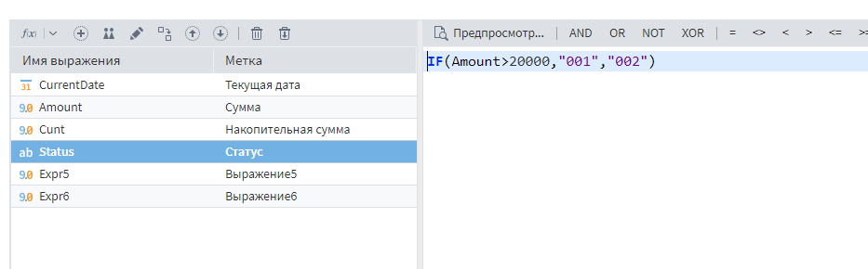

Перейдем на следующий шаг мастера и охраним настройки узла.

Выполним узел Калькулятор.

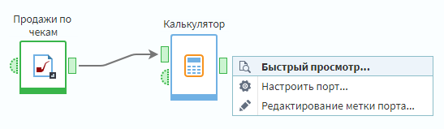

Исследуем изученный набор данных.

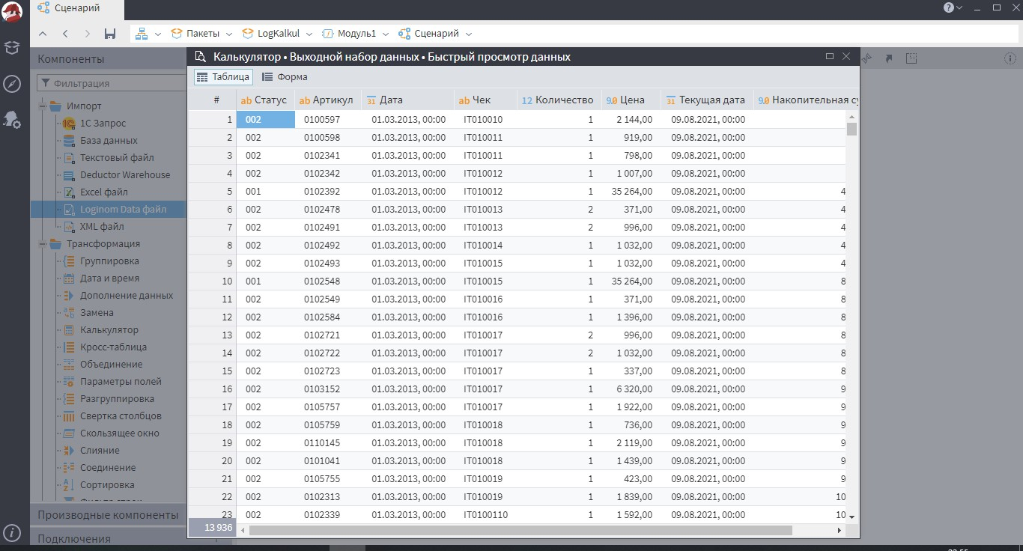

К исходному набору данных добавились новые поля **Статус**, **Текущая дата**, **Накопительная сумма**. Отсутствует поле **Сумма**, т.к. был установлен флаг **Промежуточное**.

Для исключения проблем с делением на нуль используем IFF

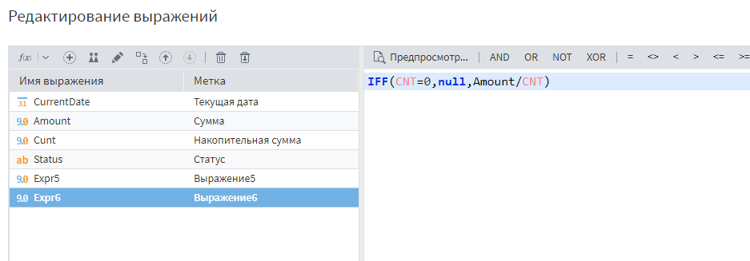  
Чтобы просмотр данных можно было осуществить не только через быстрый просмотр, необходимо настроить визуализатор для данного узла. Для этого необходимо нажать на кнопку Настройка визуализаторов в узле.

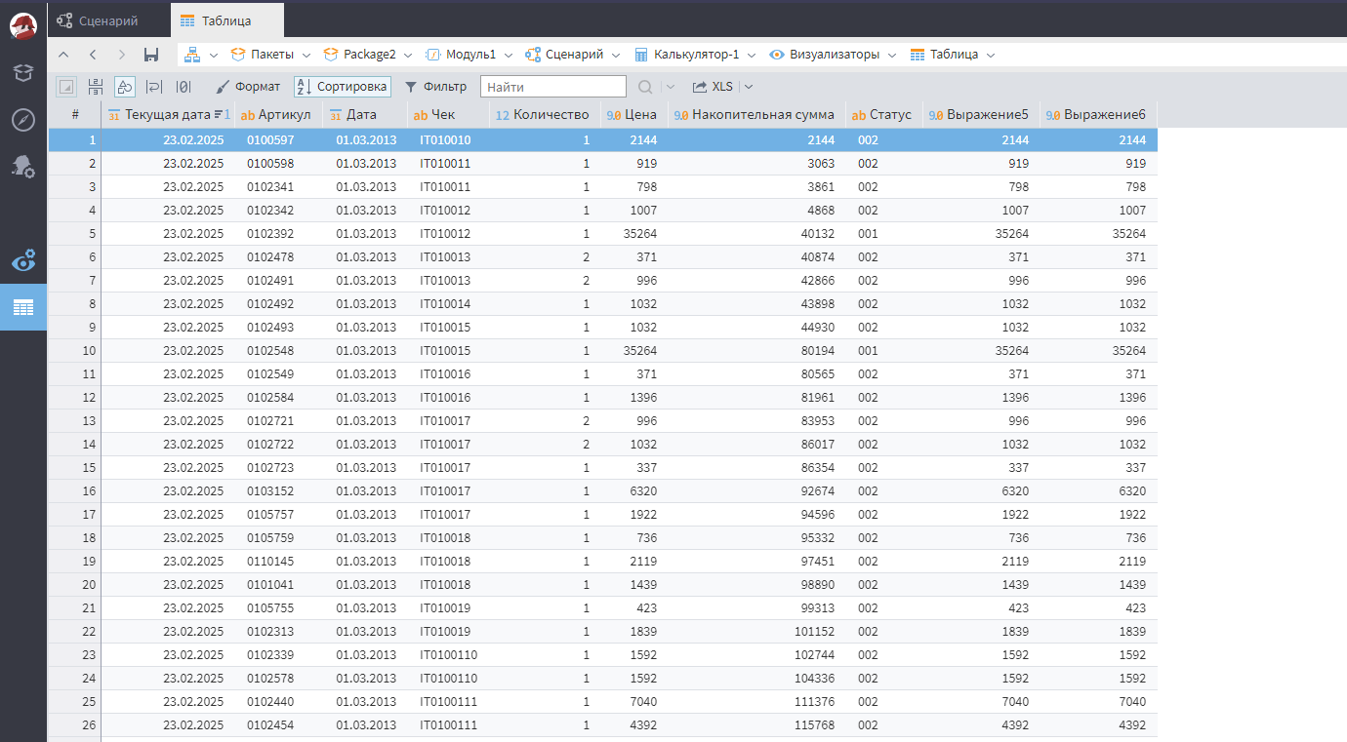

## Практическое задание №8*

1. Создать пакет в **Loginom**.
2. Импортировать файл **Товары.txt**.

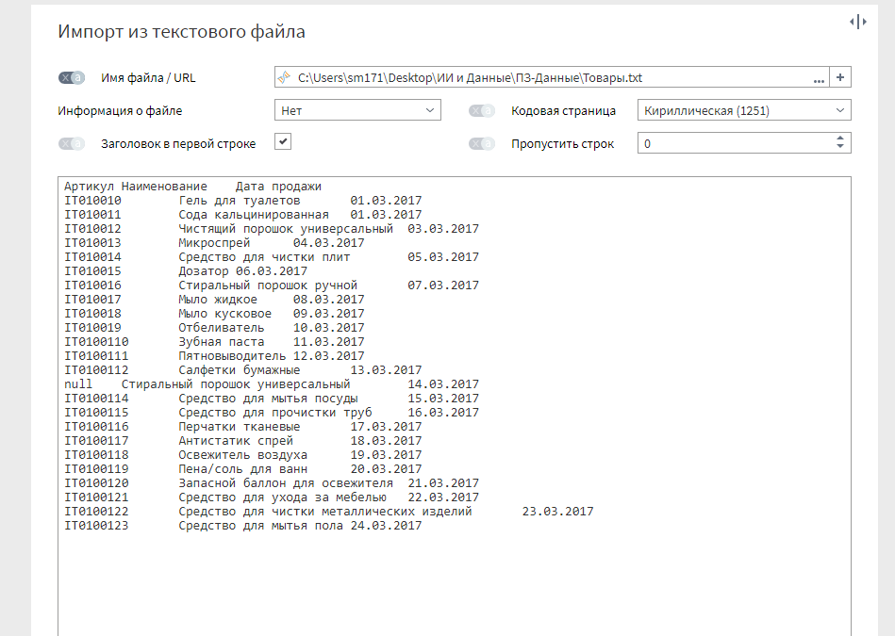

1. Исключить из набора записи, в которых для товара отсутствует артикул. Для этого мы добавим фильтр строк.  
     
   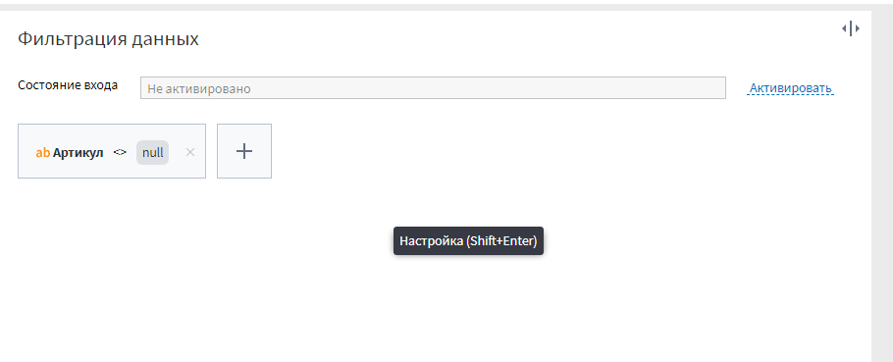
2. Рассчитать сколько месяцев прошло от даты последней продажи каждого товара до 01.04.2018. Используем калькулятор и функцию MonthsBetween.  
   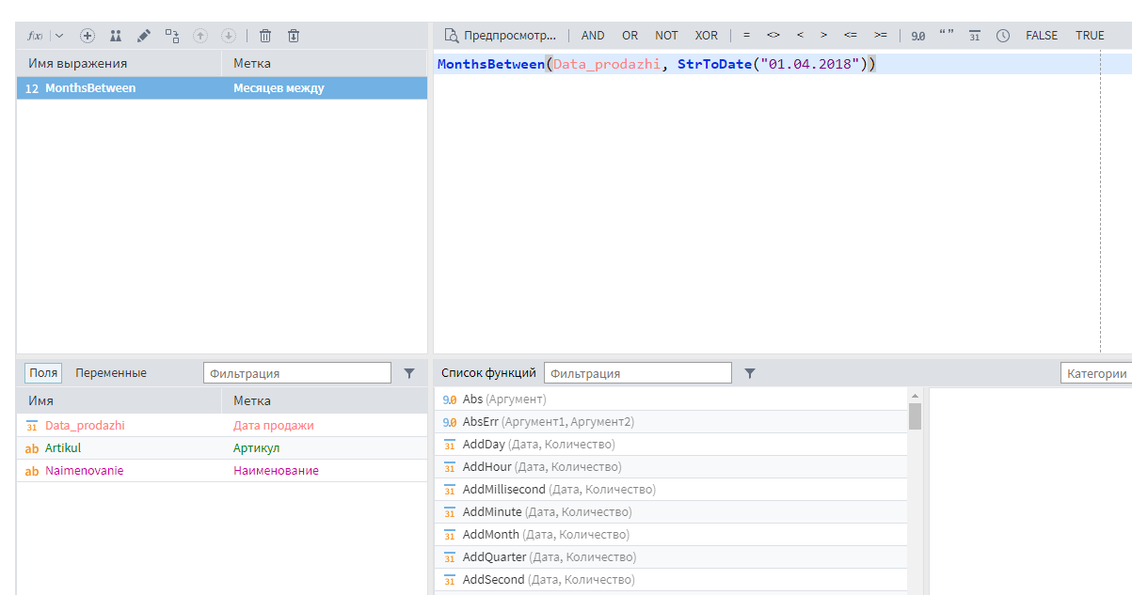
3. Отсортировать набор данных по количеству месяцев (см. п. 4) по убыванию. Используем сортировку в формате Месяцев между.

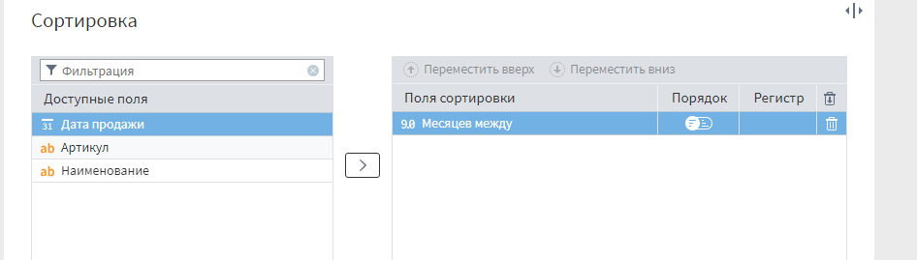

1. Добавить в набор поле логического типа **Вывод из продажи** и установить **true** для товаров, у которых от даты последней продажи до 01.04.2018 прошло более 10 месяцев. Для этого используем калькулятор и функцию IF: IF(MonthsBetween>10, true, false).  
   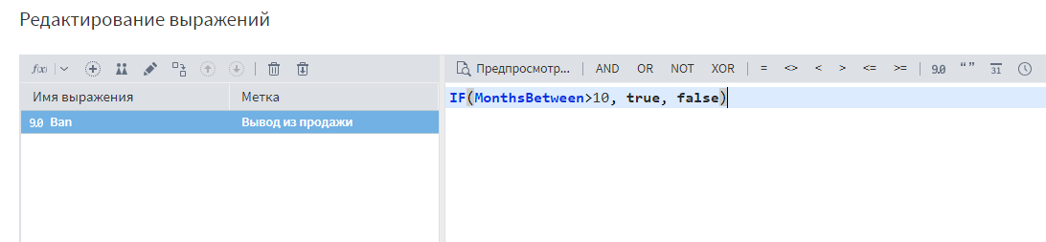  
   
2. Ответить на следующие вопросы:
   1. Количество товаров, у которых отсутствует артикул  
      Ответ: 27  
      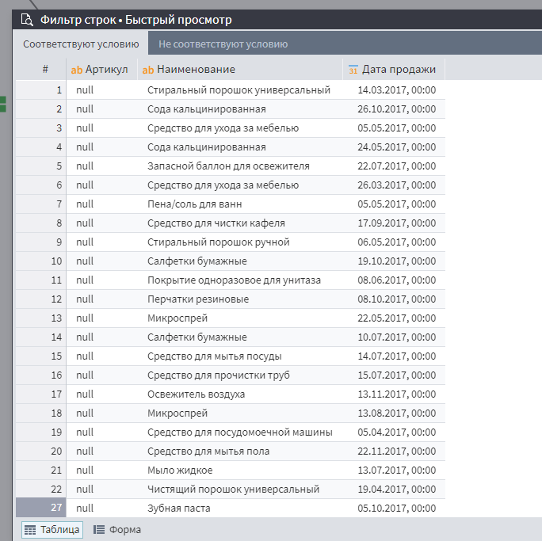
   2. Какая дата последней продажи товара, который получился на 10-ом местие в списке после сортировки?   
      Ответ: 29.11.2017, 00:00 | 01.03.2017  
      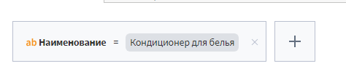  
      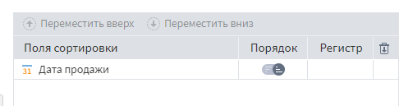  
      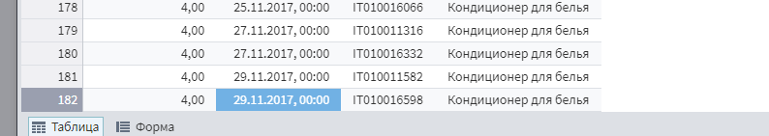
   3. Сколько записей осталось в наборе после исключения товаров с пустым артикулом?  
      Ответ: 6 901  
      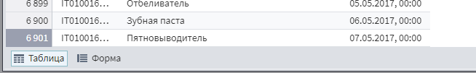
   4. Сколько месяцев прошло с даты последней продажи товара с артикулом IT010016864 до 01.04.2018?   
      Ответ: 13 мес.  
      
   5. Какое максимальное количество месяцев получилось между датой последней продажи и 01.04.2018?  
      Ответ: 4 мес  
      
   6. Какой артикул имеет товар, который оказался первым после сортировки?  
      Ответ: IT0100186
   7. Количество товаров, у которых от даты последней продажи до 01.04.2018

прошло более 10 месяцев?  
Ответ: 2 327 | 1595  
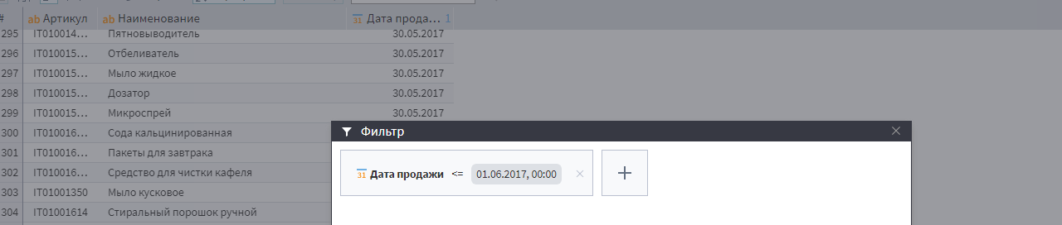  
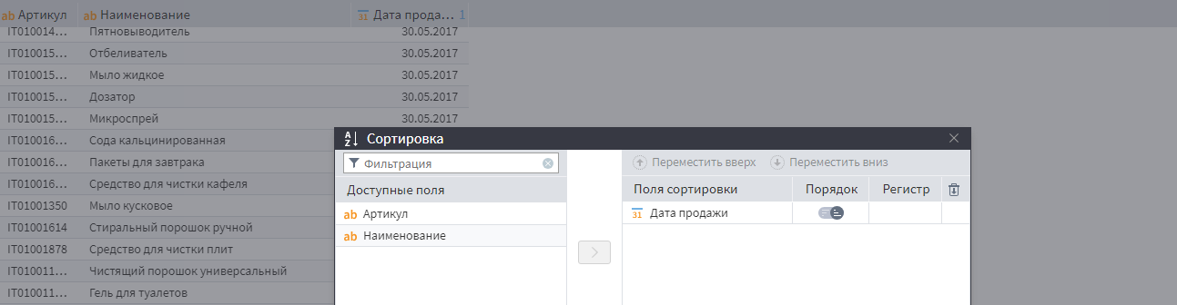

# Практическое задание №9

Создать сценарий импорта файла формата **txt** и экспорта его в формат **lgd**.

А. Добавим в поле сценария компонент экспорта **Loginom Data файл**. Экспортируем с помощью него набор данных **1 показатель** в файл формата **lgd**. Для этого:

* Создадим связь между выходным портом узла **1 показатель** и входным портом **Loginom Data файл**.
* Активируем узел **1 показатель**.

Если входной порт **Loginom Data файл** серого цвета (не красного), значит мэппинг полей прошёл успешно, порт сконфигурирован, произошла синхронизация полей.

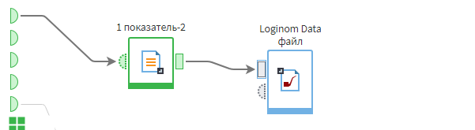

Можно убедиться в том, что синхронизация прошла успешно: появилось 3 выходных поля, идентичные входным, между ними есть связь.

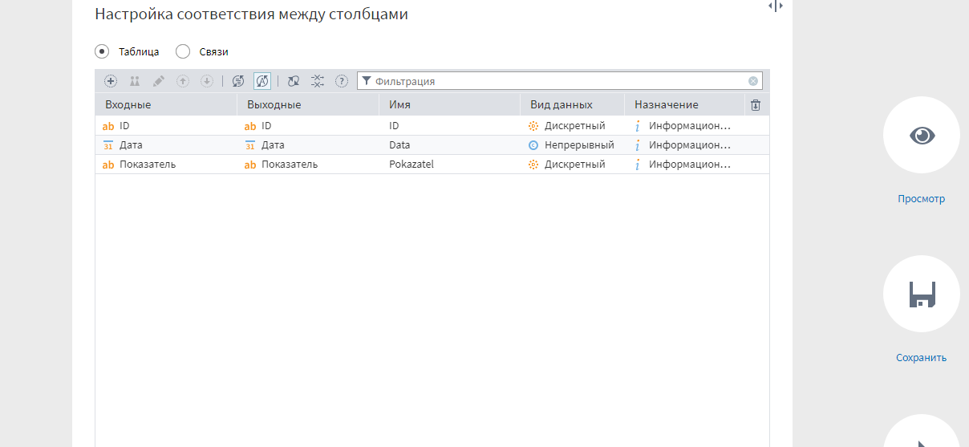

В результате получим простой сценарий, который импортирует файл в формате **txt** и экспортирует в формате **lgd**. На практике между узлами импорта и экспорта будет обработка.

Посмотрим что получится, если изменится структура импортируемого файла. Создадим связь выходного порта файла **Несколько показателей** с входным портом узла экспорта **export.lgd**.

Мэппинг полей произошел автоматически так как была включена автосинхронизация входного порта. В том, что порт успешно сконфигурирован можно убедиться в его настройках.

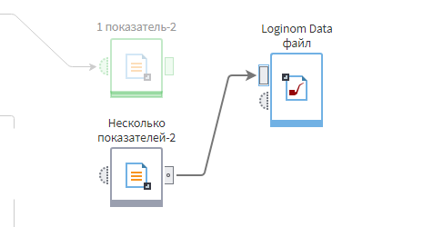

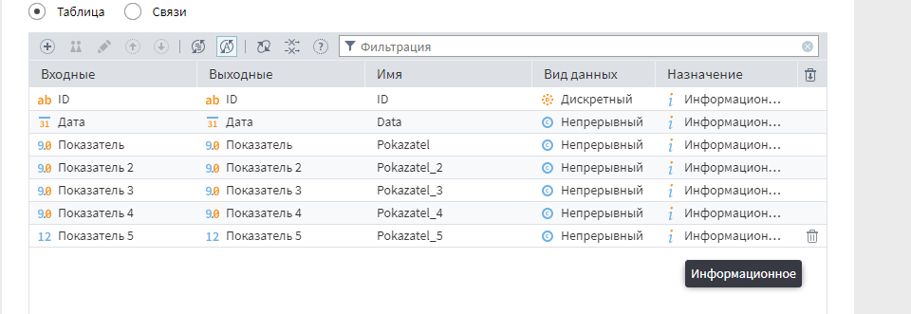

Можно заметить, что список входных полей порта обновился, расширился. Т.е. не пришлось ничего перенастраивать, изменяя структуру входного набора данных. Помогла автосинхронизация полей.

Выключим автоматическую синхронизацию в настройках входного порта узла **export.lgd** и сохраним изменения. На порте узла появится значок, сигнализирующий, что автосинхронизация выключена.

Вернём связь с набором данных 1 показатель. Порт стал красного цвета. Он не сконфигурирован. Это произошло потому, что отключена автосинхронизация.

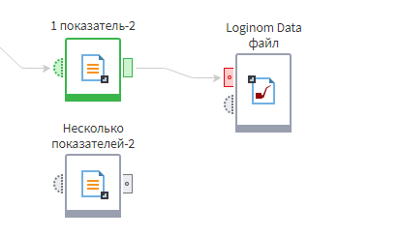

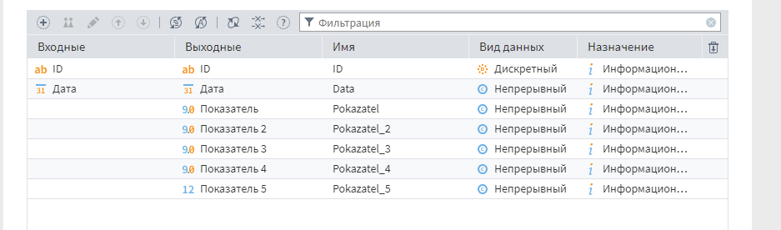

Если активировать узел, появится ошибка **Порт не настроен**.

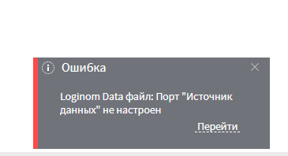

Снова включим автосинхронизацию и сохраним настройки.

Поменяем связь. Соединим узел экспорта с набором **Несколько показателей**. Зайдём в настройку входного порта узла экспорта, зайдём во вкладку **Связи**. Откроем окно настройки столбца **Показатель 5** (**Редактировать столбец** из контекстного меню).

Во время мэппинга полей можно изменить метку столбца и имя. Тип и вид столбца можно изменить в случае, когда выходное поле не связано с входным.

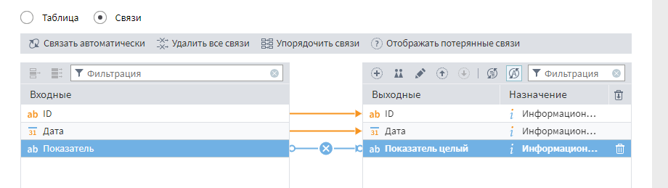

Изменим метку с **Показатель 5** на **Показатель целый**. Сохраним изменения, нажав на **Применить**

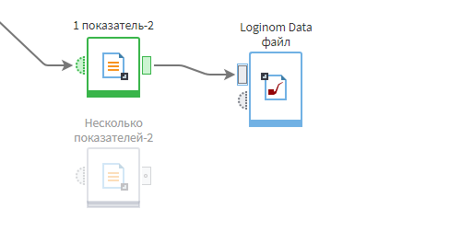

Даже при включенной автосинхронизации порт не был сконфигурирован. Причины можно посмотреть в настройке порта узла экспорта. Столбец **COL7** не синхронизировался.

Каждый столбец набора данных имеет признак: **обязательный**/ **необязательный**.

**Обязательные столбцы** – все столбцы, которые добавлены или изменены пользователем вручную.

Не всегда удобно изменять метаданные столбцов (имя, метку, тип и т.д.), удалять столбцы при мэппинге, потому что это меняет поведение автосинхронизации. В группе компонентов **Трансформация** есть специальный компонент – **Параметры полей**, предназначенный для этого.

Поместим между узлами импорта и экспорта узел **Параметры полей**.

Входной порт узла **Параметры полей** благодаря автосинхронизации сконфигурировался, выходной порт частично сконфигурировался из-за того, что данные на него ещё не были поданы (узел будет сконфигурирован при активации узла).

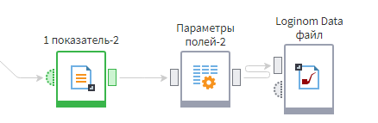

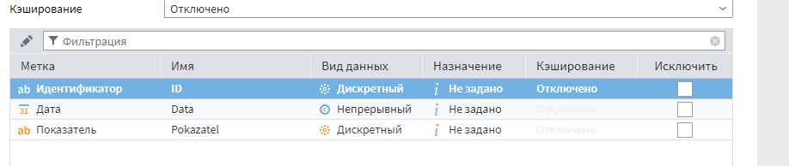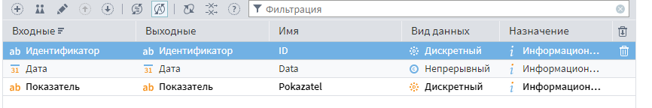

Столбец переименовался.

Практическое задание №10

Добавим в область построения сценария узел экспорта Loginom Data файл. Назовём его export2.lgd. Откроем настройку входящего порта. Окно настройки пустое.

Нажмём кнопку добавить на панели управления. Поменяем **имя** на **Client**,

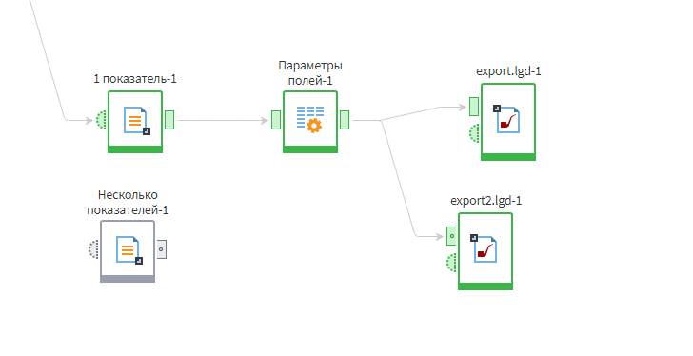

**метку** на **Клиент** и нажмём кнопку **Добавить**.

Таким же способом добавим столбцы **LastDate** и **Churn**Соединим выходной порт узла **Параметры полей** и входной порт узла **eхport2.lgd**.

Откроем настройку порта.

Сработала автосинхронизация: созданы новые столбцы.

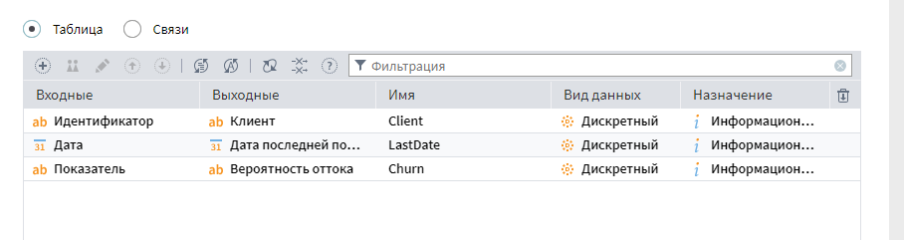

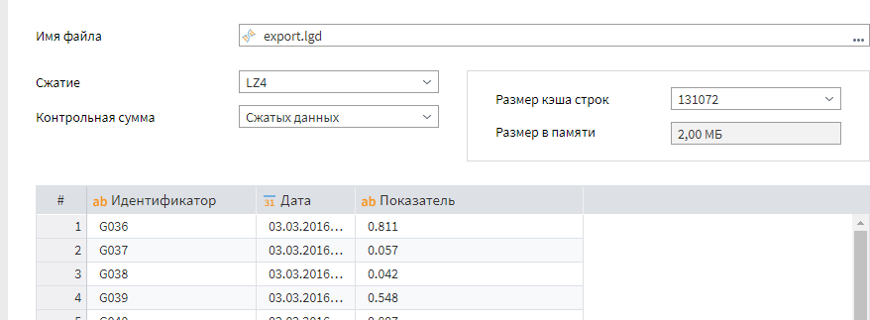

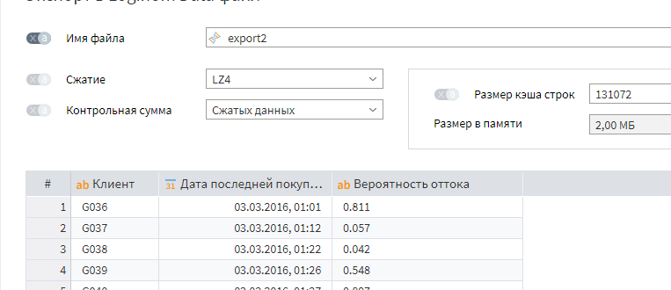

**Итоги:**Был создан узел экспорта: задана структура набора данных, настроен мэппинг с имеющимися полями из другого узла.

Метаданные столбцов (имена, метки) двух узлов различные.

Если отключить автосинхронизацию в узле экспорта **export2.lgd**, то при подаче на его вход любых столбцов, имена и типы которых отличны от заданных нами, порт не сконфигурируется, узел при попытке активации выдаст ошибку.